观察对象：妘妘（6周岁）、豆子（5周岁7个月）、米米（5周岁11个月）、蓉蓉（5周岁7个月）
观察时间：12月16日上午区域游戏时间8：23-9:05
观察地点：美工区
观察者：吴洁
观察目标：目标儿童使用自然材料创意表现表达能力
观察内容：通过美工区制作小动物的过程，关注目标儿童使用自然材料创意表现表达小动物的能力。
观察背景：
1.主题背景：阶段性主题《神奇的动物》背景下，区域游戏任务卡之二“多元创意表现表达小动物”。
2.通过观察，班级幼儿多数喜欢在美工区使用多种材料创意表现小动物。
观察信息：
整体观察：
今天美工区来了五名小朋友，分别是妘妘、豆子、米米、蓉蓉和天天，其中妘妘、豆子、米米和蓉蓉使用自然材料和其他常规材料根据游戏任务卡进行“多元创意表现表达小动物”，天天选择白纸和彩笔完成昨天没有完成的绘画活动。
个体观察：
1.游戏前计划
姓名 | 游戏计划 | 准备使用材料
妘妘 | 我昨天看到阅读区有猫头鹰的绘本，我想做猫头鹰 | 纸盘、粘土、木片
豆子 | 猫头鹰晚上不睡觉，电视里看到的，我也跟妘妘一样做一个猫头鹰吧 | 松果、粘土
米米 | 我想做孔雀，上次我的建构区孔雀就没有做好，我想在美工区做一个 | 木片、纸盘、粘土、水彩笔
蓉蓉 | 那我跟蓉蓉一起做孔雀吧，因为孔雀好看 | 水彩笔、粘土、松果
2.游戏观察信息
姓名 | 作品 | 使用材料 | 表现过程 | 照片呈现
妘妘 | 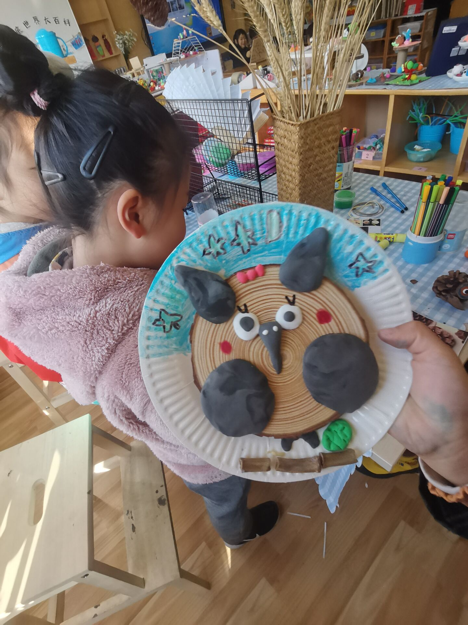 | 自然材料：木片、树叶、树枝  常规材料：粘土、纸盘、彩笔 | 妘妘选择了一个大大的圆形木片，用粘土按照顺序做了猫头鹰的眼睛、鼻子、耳朵、腮红，发现有一根小小的圆圆的树枝，妘妘问：我能用这根树枝做东西吗？老师点点头。妘妘选择树枝做了猫头鹰踩的树枝，并用绿色的粘土做了树叶，选择了一个白色的纸盘衬在下面，上面进行了装饰。 | 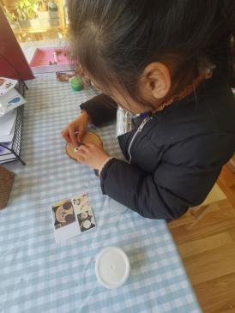  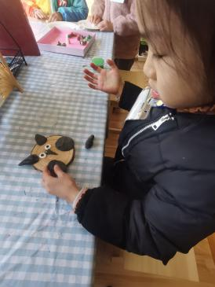
豆子 | 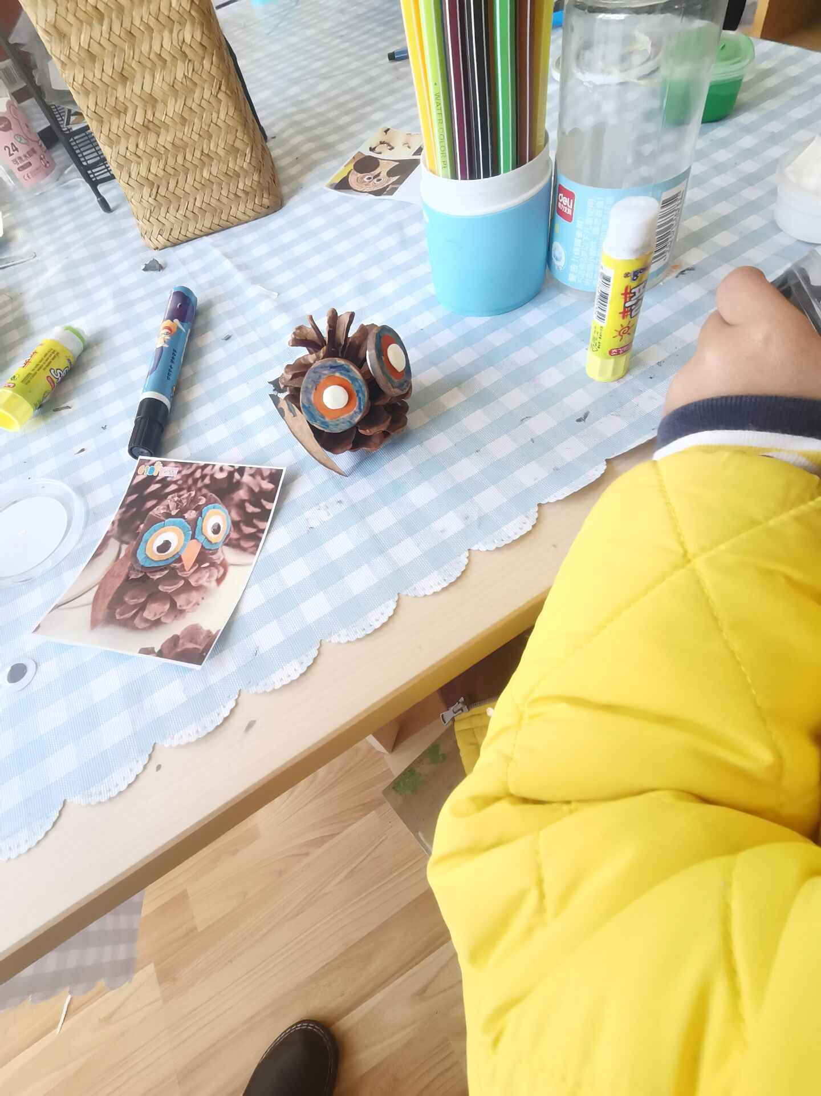 | 自然材料：松果、小木片、长条形树叶  常规材料：粘土、彩笔 | 豆子选择松果作为猫头鹰的身体，用两个小木片做猫头鹰的眼睛，在眼睛上加上了用白色粘土做的眼珠，最后选择长条形的树叶做猫头鹰的翅膀。 | 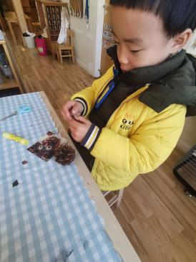
米米 | 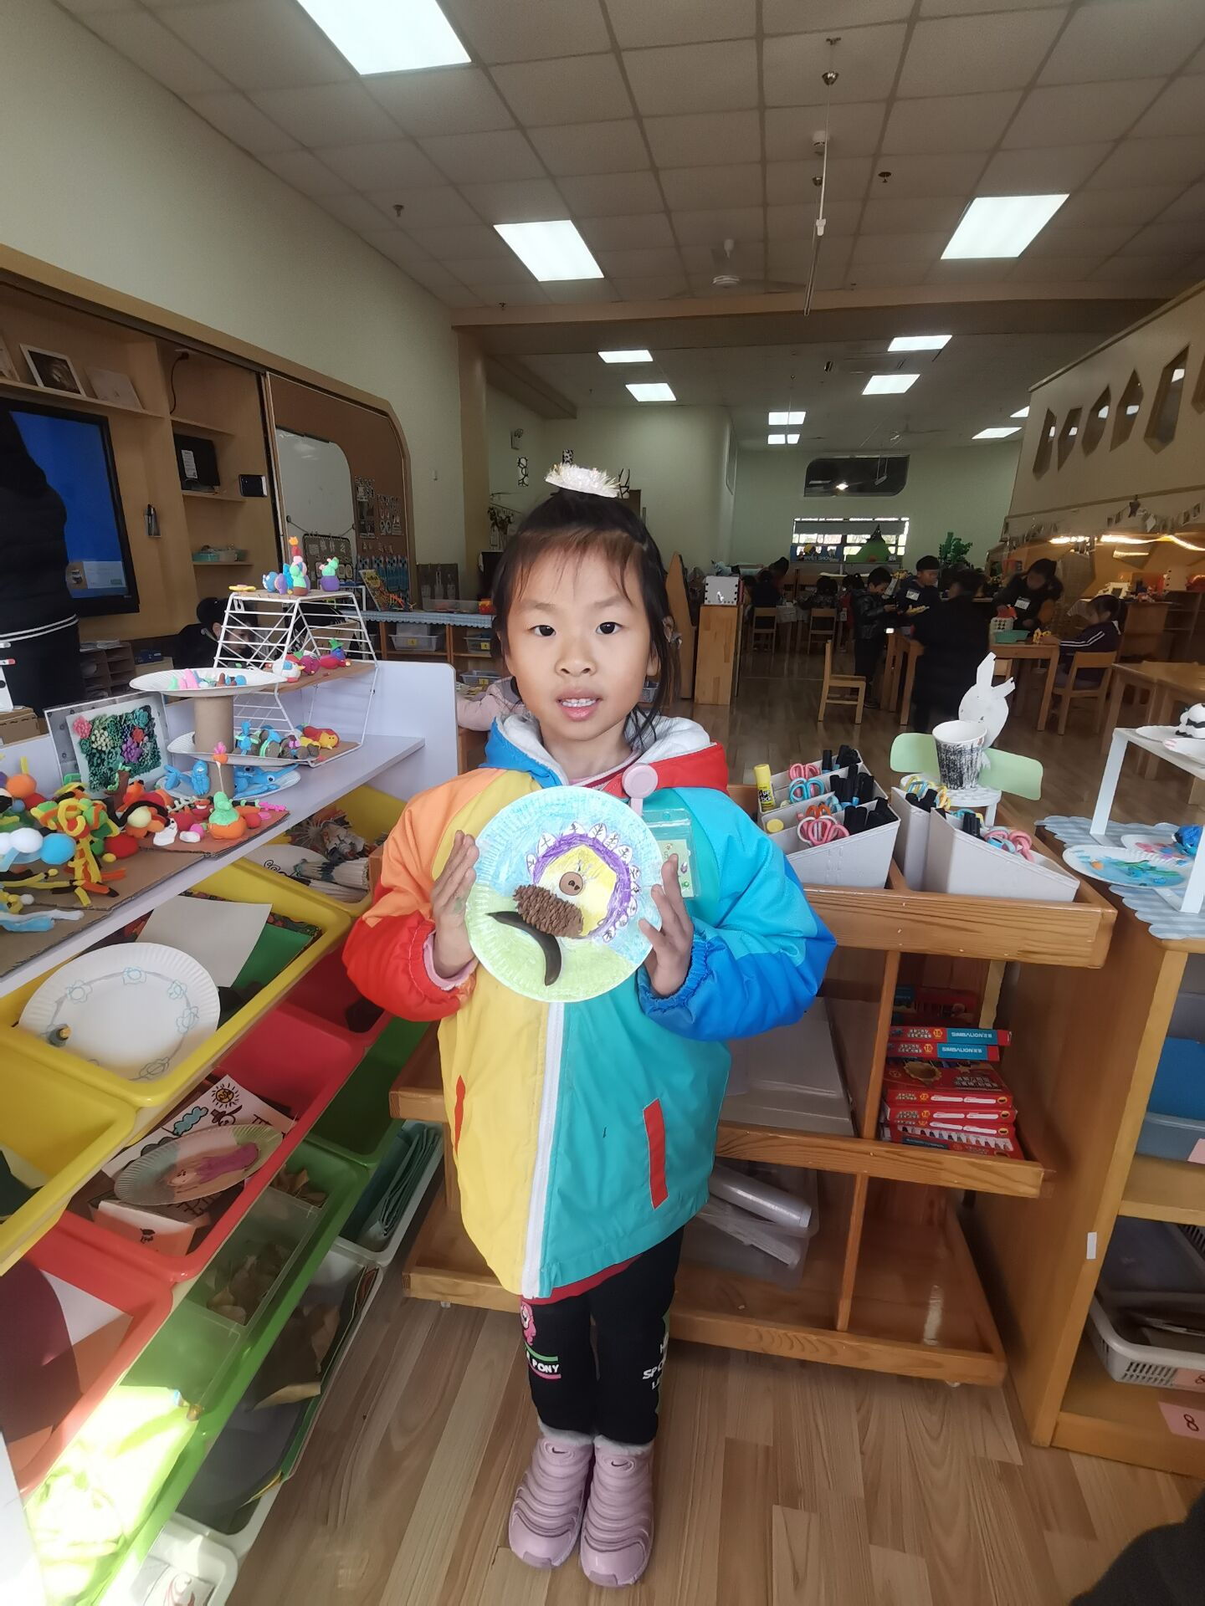 | 自然材料：长长的松果、豆角、小木片  常规材料：纸盘、彩笔  支架性图片 | 米米说：我想做个孔雀，孔雀很漂亮的。  米米先拿了孔雀的支架图片，说：我要一个纸盘。米米把长长的松果用双面胶粘在了纸盘上，用一个小木片粘上双面胶放在了松果上面、纸盘的中间，然后开始给周围涂上了蓝色，说：这是孔雀的羽毛，好看吗？又接着在材料架上找到了一个豆角，说：我的孔雀是踩在一片绿色的草地上的。将豆角粘在了松果下面。 | 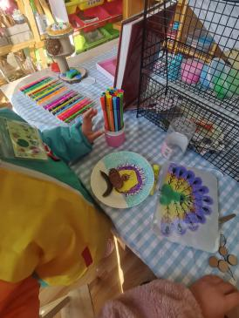
蓉蓉 | 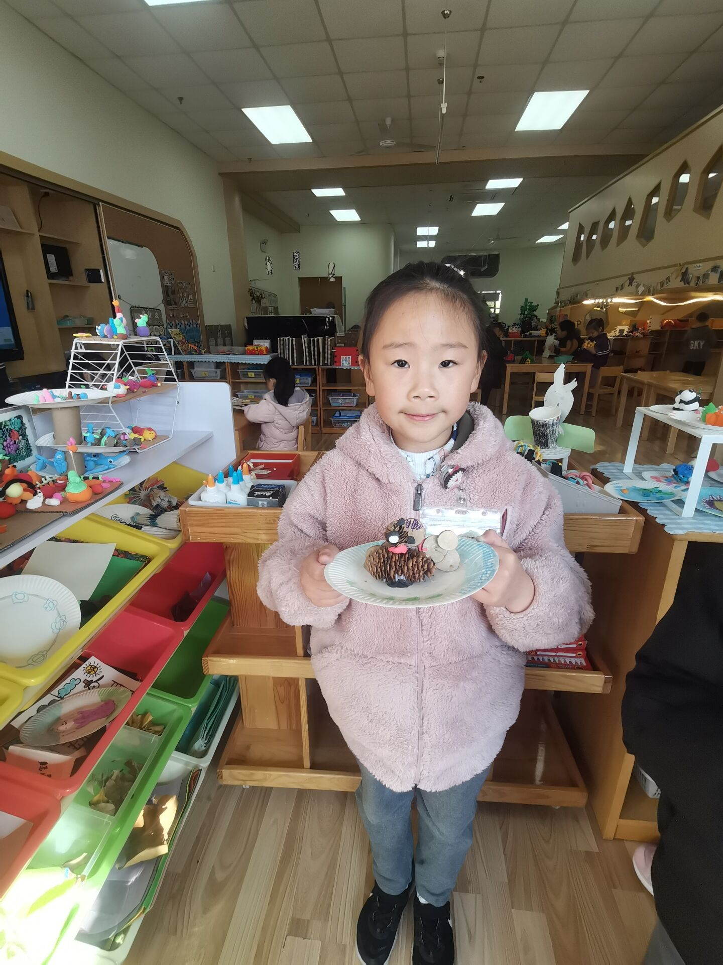 | 自然材料：松果、若干个木片  常规材料：纸盘、粘土、彩笔 | 蓉蓉说：我也想跟米米一样做一只孔雀。  蓉蓉先拿了纸盘和一个大大的松果，用了好多双面胶粘在松果上，然后黏在了纸盘上，蓉蓉说：好难粘啊，这个好像不太好粘。米米说：你多粘一点，再用上胶棒。  当松果粘上去以后，蓉蓉说：好像松果难粘上去的，我需要木片，它是扁扁的。于是拿了好多小木片作为孔雀的羽毛，一个一个叠起来粘在松果后面，最后用粘土做了孔雀的眼睛，在边上用彩笔涂上了好看的背景。 | 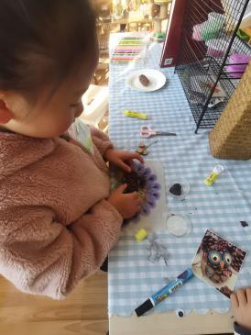  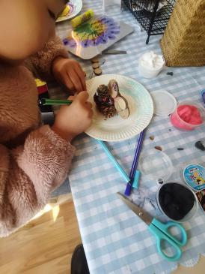
分析：
1.使用自然材料：美工区材料以类进行摆放，自然材料有专门的材料架，通过秋天的主题任务推进过程中观察，孩子们对于自然材料的使用率越来越高，会通过剪一剪、贴一贴、拼一拼等方式进行自然材料的组合拼装，案例中的4位小朋友均有使用到的自然材料有松果、木片、豆角、树叶等，并且会根据自己作品的需要去选择大小不一、厚薄不一、形状不同的自然材料。
2.游戏内容和材料的计划：在游戏前，4位小朋友都有了自己游戏任务的计划制定，并且会根据自己作品的需要计划好游戏材料，但是在游戏过程着，随着对作品的理解和创意表达，作品所需要的材料也在逐渐调整中，如案例中的蓉蓉，在游戏中发现松果难粘上去，就采用扁扁的木片去完成；案例中的米米需要豆角去进行装饰；妘妘和豆子也在游戏中使用到了一开始并没有计划的树叶等。
3.游戏过程：通过观察，案例中的4位小朋友在创意表现表达动物的时候，都有自己的制作顺序，同步可以看出其思维过程和观察过程，如蓉蓉和米米的从头部到身体，豆子的从上到下，妘妘从外到里等。
跟进措施：
1.材料支持：由于季节的局限性，冬天的自然材料开发利用相对较少，因此还是可以和幼儿讨论有关“冬天自然材料”的种类开发，从而拓展幼儿在创意表现表达上的经验和制作。
2.环境支持：将幼儿自然材料制作的动物，以多元呈现方式进行展示，并通过分享交流来拓展幼儿的使用材料的情况。
3.个性化支持：通过观察，发现个体幼儿对于材料使用的创意表现表达还是比较弱，因此可以结合支架性图片、制作视频来进行个性化跟进。

